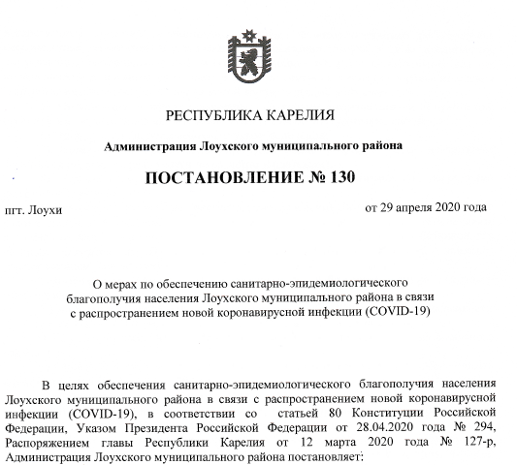
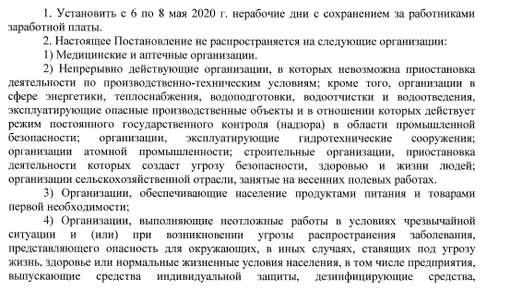
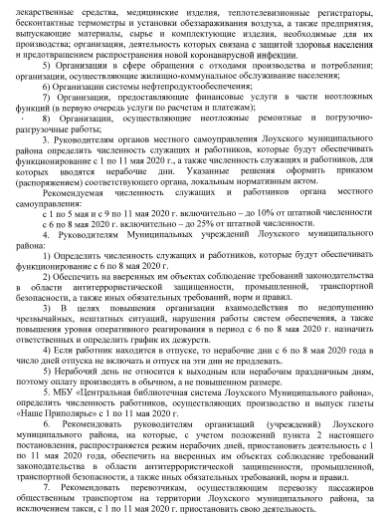
8. Рекомендовать руководителям органов (организаций), работники которых
продолжают осуществлять трудовую (служебную) деятельность с 1 по 11 мая 2020 г.,
обеспечить соблюдение соответствующих методических рекомендаций по профилактике
новой коронавирусной инфекции, изданных Минздравом России и Роспотребнадзором.
